Inspectoratul pentru Situații de Urgență
„PETRODAVA”al Județului Neamț
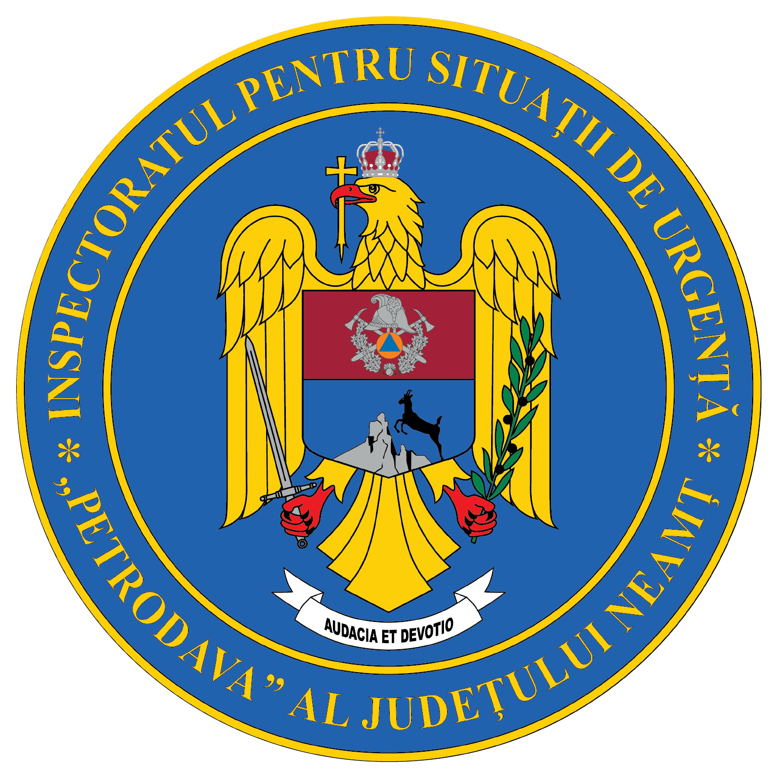
Contact: 0742025144, 0233/216.815, fax: 0233/211.666
Email:relatii.publice@ijsunt.ro

COMUNICAT DE PRESĂ
–Situația statistică a situațiilor de urgență produse în luna mai 2021 –
În luna mai 2021, în zona de competenţă a Inspectoratului pentru Situaţii de Urgenţă „Petrodava” al judeţului Neamţ s-au produs 1042 de evenimente care au necesitat intervenţia serviciilor profesioniste, voluntare şi private pentru situaţii de urgenţă (în medie 33,61 pe zi), numărul evenimentelor la care s-a intervenit cu forţe specializate crescând cu 24,64% faţă de perioada similară din anul anterior când s-au produs 836 de evenimente:
- 728 cazuri de urgenţă asistate de SMURD;
- 36 incendii (inclusiv incendii de vegetaţie şi altele);
- 77 alte situaţii (misiuni pirotehnice, alunecări de teren, fenomene meteo periculoase, înlăturarea efectelor inundaţiilor, avarii la utilităţi publice etc.);
- 32 acţiuni de asistenţa persoanei (degajări de persoane în urma exploziilor, prăbuşirii sau accidentelor de muncă şi rămase blocate în apartament, ascensor, la înălţime etc.);
- 168 acţiuni de protecţia comunităţilor (asigurare măsuri de apărare împotriva incendiilor la accidente de circulaţie şi pe timpul desfăşurării de evenimente publice, protecţia mediului, salvări de animale, activităţi de recunoaşteri în teren, exerciţii cu forţe şi mijloace în teren, activităţi de informare privind măsurile ce trebuie respectate pentru limitarea răspândirii virusului SARS CoV 2).
De asemenea, forţele noastre de intervenţie au mai fost solicitate în 43 situaţii, la care însă nu s-a intervenit din diverse motive:
- în 10 situaţii echipajele au fost întoarse din drum, întrucât nu mai era necesară deplasarea acestora la locul evenimentului (7 la echipajele de stingere şi 3 la echipajele SMURD);
- în 27 de situaţii echipajele nu au acţionat, deoarece în 5 situaţii incendiile au fost stinse de SVSU sau populație, iar în 22 de situaţii persoanele au refuzat evaluarea medicală de specialitate;
- în 6 situaţii echipajele au ajuns la adresa indicată, dar au constatat că evenimentul nu s-a produs sau pacientul nu exista (1 la echipajele de stingere şi 5 la echipajele SMURD).
În vederea reducerii timpului de răspuns la intervenţii, în scopul limitării pagubelor, serviciile voluntare pentru situaţii de urgenţă (SVSU) din judeţul Neamţ au acţiont singure sau în sprijinul forţelor profesioniste, astfel:
- 9 misiuni de stingere a unor incendii;
- 6 misiuni pentru stingerea unor incendii de vegetaţie şi altele;
- 1 misiune pentru asistenţa persoanelor;
- 6 misiuni pentru alte situaţii de urgenţă;
- 3 misiune pentru alte intervenţii;
- 4 misiuni pentru misiuni de recunoaştere în teren la obiective diferite.
INTERVENŢIA LA INCENDII
În zona de competenţă a Inspectoratului pentru Situaţii de urgenţă „Petrodava” al judeţului Neamţ s-au produs 23 incendii
Toate cele 23 de incendii s-au produs pe teritoriul judeţului Neamţ, 13 s-au produs în mediul urban (56,52% din totalul incendiilor) şi 10 în mediul rural (43,48% din totalul incendiilor).
În continuare, se constată că incidenţa producerii incendiilor este mai mare în mediul rural, iar cauzele izbucnirii acestora sunt:
- Instalaţii electrice defecte - 3
- Focul deschis - 3
- Fumatul - 3
- Coşul/burlanul de fum defect sau necurăţat - 2
- Foc deschis în spaţii închise - 2
- Mijloace de încălzire nesupravegheate -2
- Acţiunea intenţionată - 2
- Aparate electrice sub tensiune nesupravegheate - 1
- Jocul copiilor cu focul - 1
- Sisteme de încălzire defecte - 1
- Autoaprindere - 1
- Cenuşă, jar şi scântei de la sistemele de încălzit - 1
- Defecţiuni tehnice de exploatare - 1
În luna mai 2021, numărul incendiilor de vegetaţie produse în zona de competenţă a inspectoratului a fost de 13 incendii, aceeaşi situaţie înregistrându-se şi în perioada anului anterior.
INTERVENŢIA LA DESCARCERARE, PRIM AJUTOR CALIFICAT ŞI ASISTENŢĂ MEDICALĂ DE URGENŢĂ
Numărul solicitărilor pentru acordarea primului ajutor calificat, a asistenţei medicale de urgenţă sau pentru efectuarea operaţiunilor de descarcerare a fost în descreştere în luna mai 2021, fiind executate 728 de misiuni (din care 127 intervenţii ale echipajelor de terapie intensivă mobilă), spre deosebire de mai 2020 când au fost executate 740 misiuni (din care 118 intervenţii ale echipajului de terapie intensivă mobilă).
Au fost asistate de către echipajele S.M.U.R.D. 733 de persoane, din care 692 adulți şi 41 copii.
Echipajele de descarcerare, prim ajutor calificat şi terapie intensivă mobilă din cadrul S.M.U.R.D. Neamţ au executat misiuni pentru:
- acordarea primului ajutor calificat şi a asistenţei medicale de urgenţă – 716 misiuni;
- descarcerarea la accidente rutiere – 2 misiuni;
- asistenţa persoanelor blocate în apartamente – 4 misiuni;
- asistenţa persoanelor căzute în locuri publice – 1 misiune;
- epidemii – 2 misiuni;
- misiuni de sprijin la asistenţa persoanelor – 3 misiuni.
Cele mai multe intervenţii ale echipajelor SMURD au fost înregistrate în mediul rural, fiind executate 444 de intervenţii.
INTERVENŢII PIROTEHNICE
Echipa pirotehnică a Inspectoratului pentru Situaţii de Urgenţă “Petrodava” al judeţului Neamţ a executat 15 misiuni, din care 10 misiuni de asanare a teritoriului de muniţia rămasă neexplodată din timpul celui de-al doilea război mondial, 3 misiuni de distrugere a muniţiei asanate şi 2 misiuni de pregătire de specialitate în teren, spre deosebire de aceeaşi perioadă a anului anterior când au fost executate 10 misiuni pirotehnice.
În urma misiunilor de asanare executate au fost descoperite următoarele elemente de muniţie:
- 3 lovituri de aruncător de calibru 82 mm;
- 1 proiectil exploziv de calibru 105 mm;
- 22 proiectile explozive de calibru 47 mm;
- 1 proiectil exploziv de calibru 100 mm;
- 3 grenade de mână defensive;
- 205 cartuşe de calibru 9 mm.

Compartimentul Informare şi Relaţii Publice

